**Proyecto PIS 2013 Grupo 10**

**DUSA**

**Pautas para la Interfaz de Usuario**

**Versión 2.3**

**Historia de revisiones**

|  |  |  |  |
| --- | --- | --- | --- |
| Fecha | Versión | Descripción | Autor |
| 23/08/2013 | 1.0 | Creación del documento en base a las reuniones con el cliente | Gastón Rosas |
| 24/08/2013 | 1.0 | Verificación del documento | Alexandra Castelli |
| 25/08/2013 | 1.1 | Revisión del documento y cambio en los formatos por Resp. SQA | Shirley Ben |
| 31/08/2013 | 2.0 | Agregado de información y bocetos | Gastón Rosas |
| 08/09/2013 | 2.1 | Cambios según última reunión con el cliente | Gastón Rosas |
| 12/09/2013 | 2.2 | Cambio en el punto de selección de productos en base a la validación del cliente | Gastón Rosas |
| 15/09/2013 | 2.3 | Agregado de la barra de usuario | Gastón Rosas |
| 15/09/2013 | 2.3 | Verificación de documento | Elisa Sanguinetti |

Contenido

1. Objetivo 3

2. Tipo de aplicación. 3

3. Tipo de usuarios. 3

4. Interfaz de Usuario según requerimientos 3

5. Interfaz de Usuario: Aspecto visual 3

5.1. Inicio sin loguearse 4

5.2. Inicio logueado (Administrador Farmacia y Usuario Farmacia) 5

5.3. Perfil de Usuario Administrador Farmacia 6

5.4. Perfil de Usuario Farmacia 7

5.5. Perfil de Administrador DUSA 8

5.6. Perfil de Usuario Farmacia – Historial de Pedidos 9

5.7. Nuevo Pedido – Seleccionar Productos 10

5.8. Nuevo Pedido – Seleccionar Reparto y Forma de Pago 11

5.9. Nuevo Pedido – Ver pedido actual 12

5.10. Alta de usuario (Administrador DUSA) – Seleccionar Rol 13

5.11. Alta de usuario (Administrador DUSA) – Admin de Farmacia 14

5.12. Alta de usuario (Administrador DUSA) – Usuario regular 15

5.13. Alta de usuario (Administrador Farmacia) – Usuario regular 16

1. Objetivo

Este documento pretende brindar algunos aspectos relevantes acerca de la interfaz de usuario que fueron relevados hasta el momento con el cliente.

1. Tipo de aplicación.

Se desea construir una aplicación web donde los clientes puedan efectuar sus compras de forma sencilla.

1. Tipo de usuarios.

Los principales usuarios son los farmacéuticos que realizan las compras a DUSA. Estos usuarios son generalmente personas con poco conocimiento informático, siendo esto un aspecto clave a tener en cuenta al momento de diseñar la interfaz. A su vez, estos usuarios tienen un gran conocimiento técnico de los productos.

Solamente los usuarios que estén debidamente registrados en el sistema actual de ventas podrán tener acceso a las funcionalidades del sitio.

1. Interfaz de Usuario según requerimientos

Los productos deben estar presentados de forma clara y debe permitir que el usuario pueda realizar un pedido de forma sencilla e intuitiva.

Se debe brindar la posibilidad al usuario de realizar búsquedas y eventualmente poder filtrar los productos por los Laboratorios correspondientes.

1. Interfaz de Usuario: Aspecto visual

A continuación se brindan algunos bocetos de las pantallas más relevantes. Los bocetos de la entrega anterior fueron validados con el cliente y a continuación se muestran los bocetos con algunas modificaciones sugeridas por el cliente.

Estas son las principales interfaces relevadas por el momento.

* 1. Inicio sin loguearse

Página de inicio del sitio sin haber un usuario autenticado.

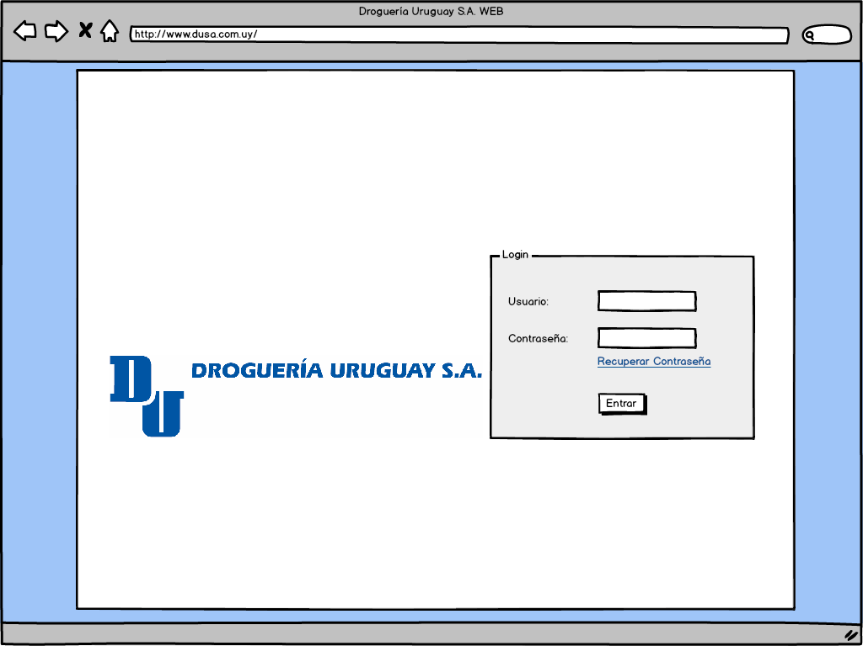

* 1. Inicio logueado (Administrador Farmacia y Usuario Farmacia)

Página de inicio del sitio luego de que el usuario se identifica. En esta interfaz muestra una barra de usuario donde tiene acceso a las distintas funcionalidades. Ilustra los pasos a seguir para realizar un pedido.

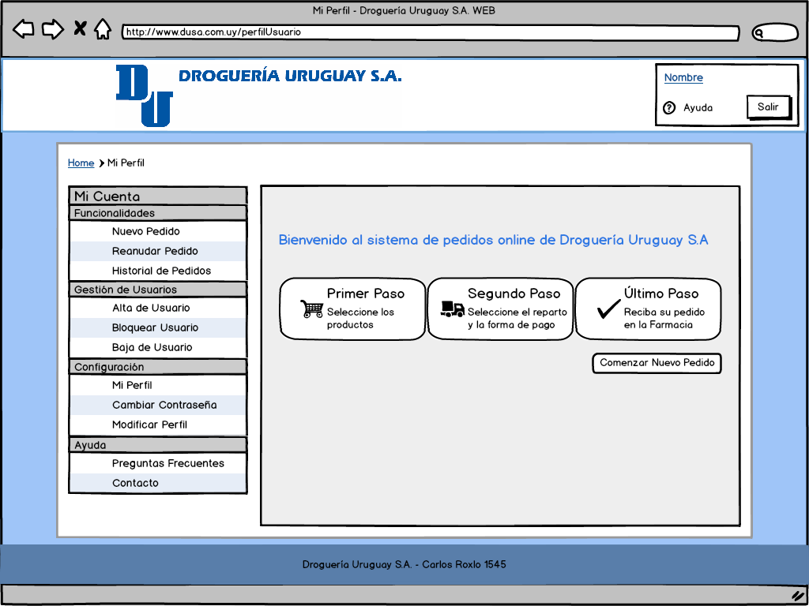

* 1. Perfil de Usuario Administrador Farmacia

Página con el perfil del usuario donde muestra los datos de la farmacia asociada y sus datos personales. Puede acceder a todos los casos de uso de modificación de perfil y los datos asociados a la farmacia.

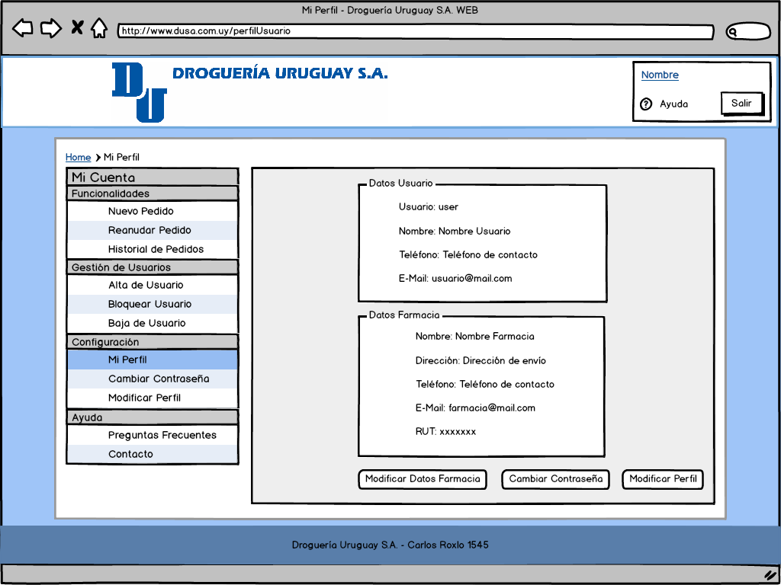

* 1. Perfil de Usuario Farmacia

Página con el perfil del usuario donde muestra los datos de la farmacia asociada y sus datos personales. Puede acceder a todos los casos de uso de modificación de perfil.

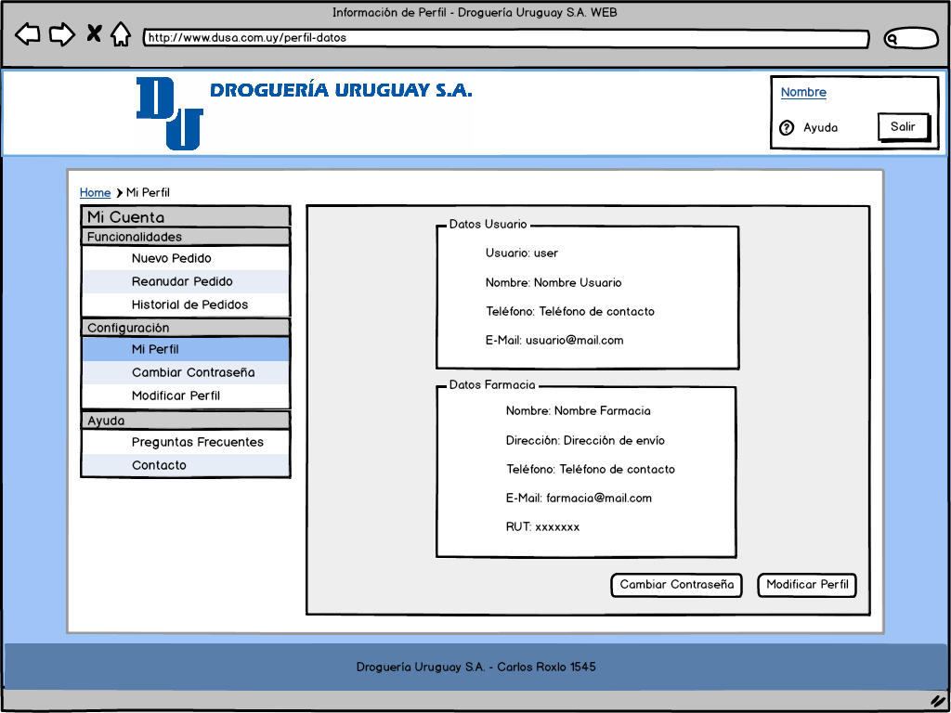

* 1. Perfil de Administrador DUSA

Página con el perfil del usuario donde muestra los datos personales.

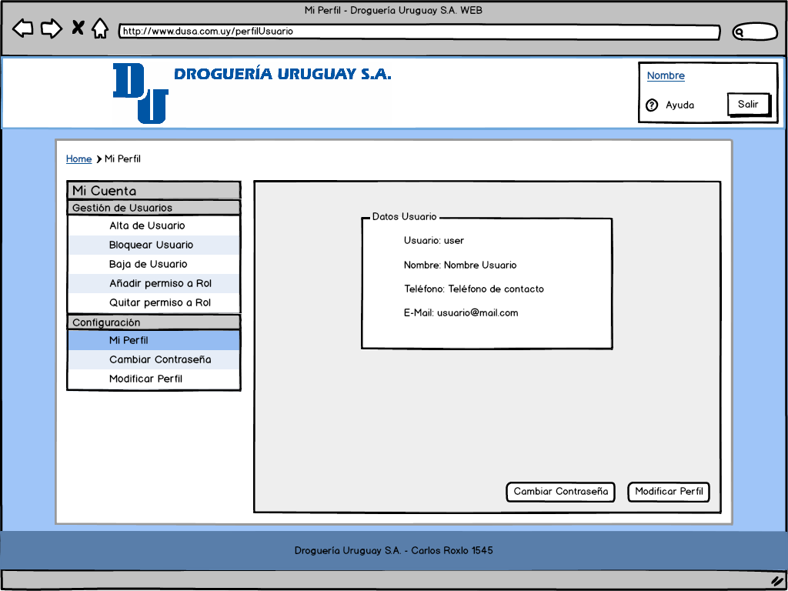

* 1. Perfil de Usuario Farmacia – Historial de Pedidos

Página donde muestra el historial de pedios realizados por la farmacia a la cual pertenece. El usuario tiene la opción de ver en detalle el pedido donde muestra que productos se pidió.

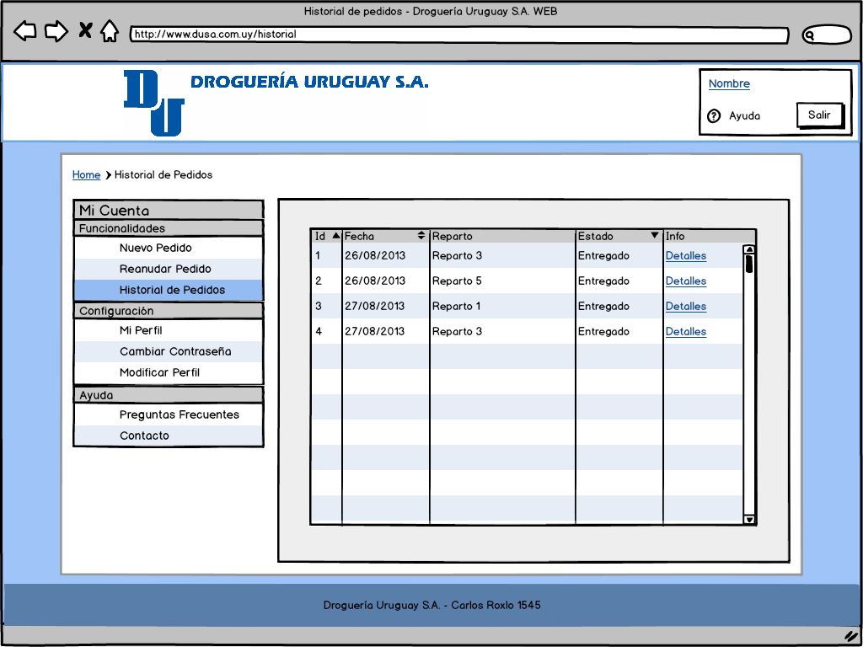

* 1. Nuevo Pedido – Seleccionar Productos

El usuario realiza un nuevo pedido puede buscar o navegar a través del paginado los productos que desea agregar a su pedido. También puede filtrar por Laboratorio.

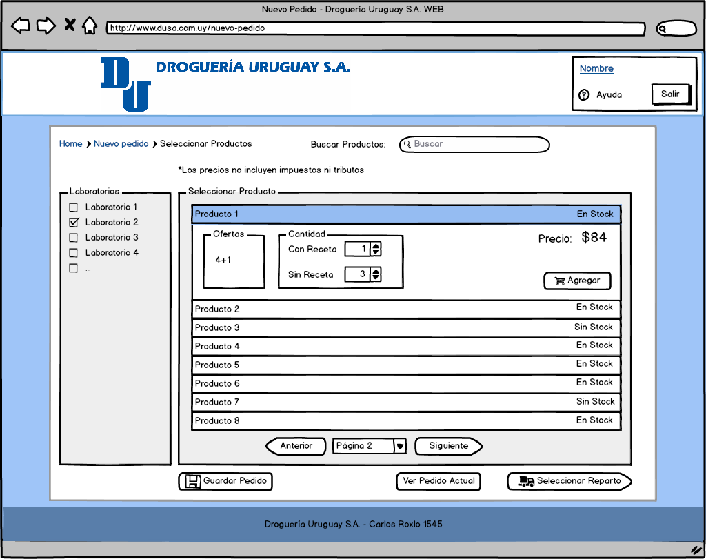

* 1. Nuevo Pedido – Seleccionar Reparto y Forma de Pago

Una vez que selecciona los productos pasa a seleccionar la forma de pago y el reparto. Puede seleccionar entre los repartos disponibles para su farmacia o elegir el reparto JET.

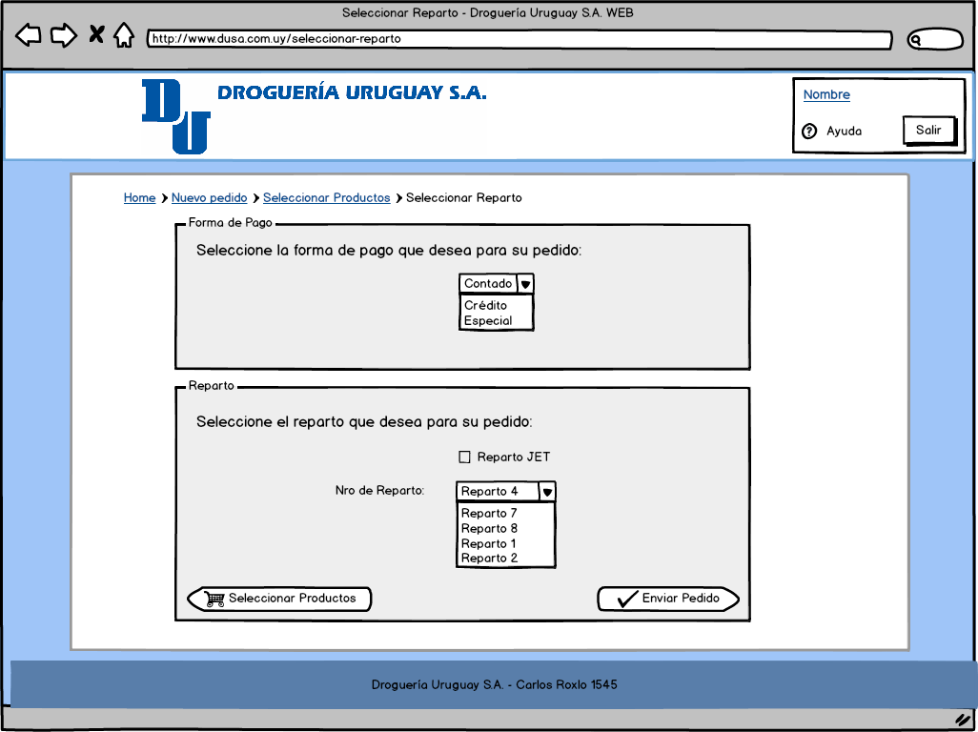

* 1. Nuevo Pedido – Ver pedido actual

Mientras el usuario esté seleccionando los productos puede ver el resumen del pedido que está generando. Puede editar las cantidades del producto o borrar la línea del pedido.

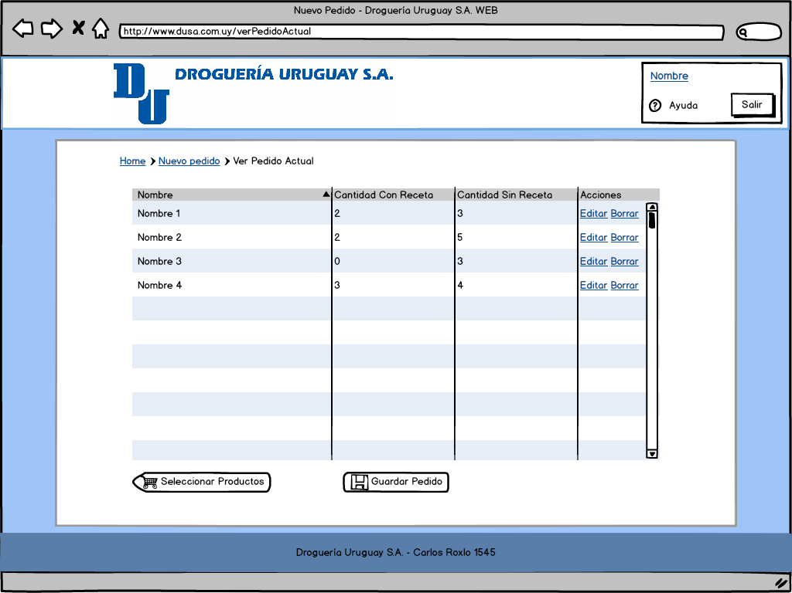

* 1. Alta de usuario (Administrador DUSA) – Seleccionar Rol

El Administrador de DUSA da de alta un usuario y primero selecciona que rol quiere para ese usuario.

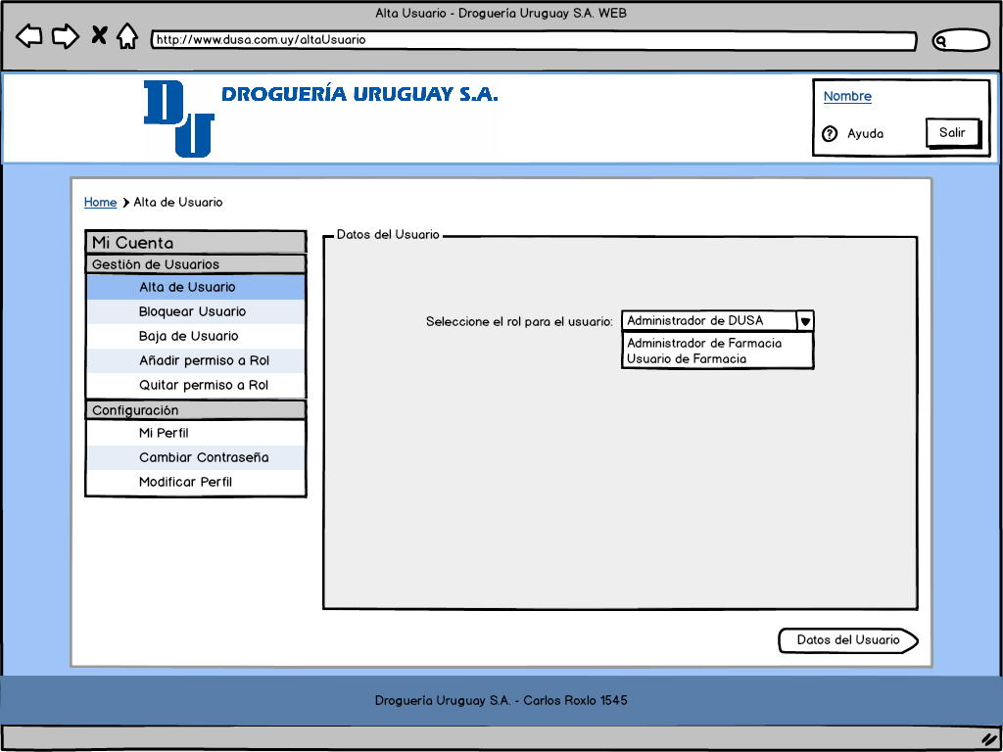

* 1. Alta de usuario (Administrador DUSA) – Admin de Farmacia

El Administrador de DUSA selecciona el rol Administrador de Farmacia y luego completa los datos del usuario.

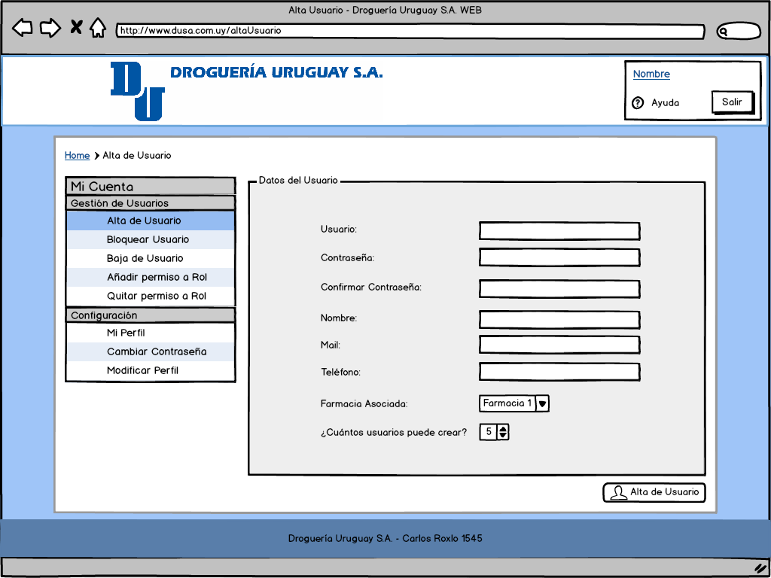

* 1. Alta de usuario (Administrador DUSA) – Usuario regular

El Administrador de DUSA selecciona el rol Usuario de Farmacia y luego completa los datos del usuario.

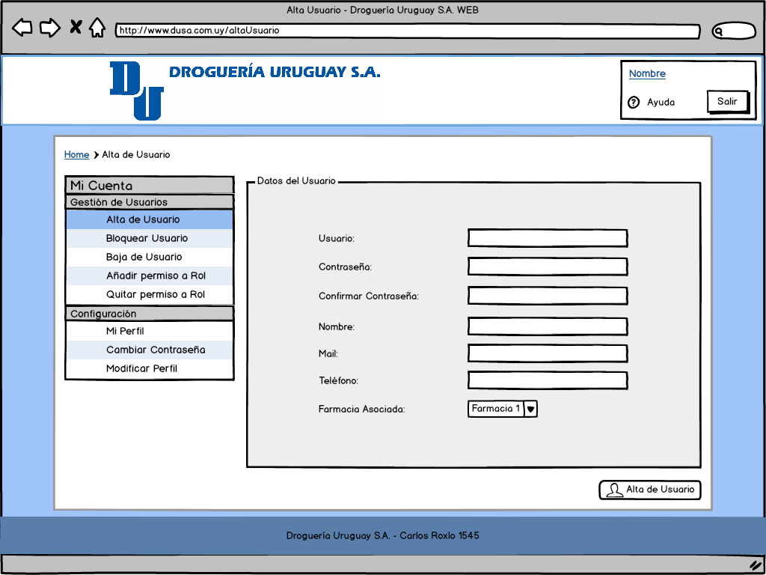

* 1. Alta de usuario (Administrador Farmacia) – Usuario regular

El administrador de una farmacia da de alta un usuario de farmacia que va a estar asociado a la farmacia en la que se encuentra.

